Проект по экологии "Зеленый мир детского сада"

Тема: «О чем молчат деревья»

Проект направлен на формирование у детей старшего возраста (с 5 до 6 лет), экологической культуры, понимания необходимости заботиться о своем здоровье, учиться быть здоровыми через взаимодействие с природой.

Продукт проекта - карта "Зеленый наряд детского сада", созданная совместно с детьми. Данный материал будет интересен воспитателям ДОУ в работе с детьми старшего дошкольного возраста.

Актуальность проекта
На протяжении многих веков человечество живет рядом с удивительными зелёными насаждениями - деревьями. Мы так привыкли к их соседству, что редко задумываемся о том, насколько они важны для жизни людей и всего живого на Земле. Каждый знает, что деревья - это легкие Земли, источник кислорода воздуха, а значит, источник здоровья людей. Важно не только знать об этом и уметь использовать чудесные свойства деревьев, но и необходимо научиться сохранять то, что нам дает природа. Ребенок уже в дошкольном возрасте способен осознанно понять и принять элементарные сведения о пользе деревьев для здоровья человека и правилах поведения в природе. Но нужно учесть то, что для маленьких детей деревья порой не представляют такого интереса, как животные или растения, ведь они считают их неживыми существами, а значит малоинтересными. Процесс познания должен быть интересен в плане содержания, так и применяемых методов и приемов. Мы начали эту серьезную работу с ближайшего зеленого окружения - с территории детского сада. Как правило, среди зеленых насаждений вокруг детского сада, можно встретить многих представителей флоры данной местности. Необходимо помнить и о том, что зачастую небрежное, а порой и жестокое отношение детей к природе объясняется отсутствием у них необходимых знаний.
Данный проект раскрывает ценность деревьев при выполнении ими санитарно - гигиенических функций, через доступные дошкольному восприятию, игровые формы работы. Продуктом проекта является «Карта зеленых насаждений детского сада».
Дошкольный возраст самая "благодатная почва", где любое брошенное "доброе семя" обязательно даст добрые ростки.

Карта проекта «Зеленый мир детского сада»

Цель: Формировать понимание необходимости заботиться о своем здоровье, беречь его, учиться быть здоровыми через взаимодействие с природой; расширение представлений детей о пользе деревьев для укрепления здоровья человека; воспитание бережного отношения к окружающей природе.

Участники проекта: дети, родители, воспитатели.

Срок реализации проекта: 2016- 2017г

Тип проекта: информационно-творческий

По количеству участников: коллективный

По продолжительности: долгосрочный

Ожидаемые результаты:
- узнают деревья, растущие на территории детского сада и знают их функции;
- узнают целебные и полезные свойства деревьев для оздоровления человека;
- имеют расширенное представление о природе родного края;
- активность и заинтересованность участников проекта, ориентированные на развитие у детей к потребности к познанию, общению со взрослыми и сверстниками через совместную проектную деятельность;
- расширяют экологический кругозор.

Задачи:
Обучающие:
- формировать у детей представление о деревьях и их пользе для человека;
- дать первоначальные сведения о карте местности;
Развивающие:
- развивать познавательный интерес ко всему живому и неживому, желание получать новые знания, любознательность, наблюдательность;
- приобретать детьми опыт исследовательской деятельности;
- развивать мотивацию на здоровый образ жизни;
Воспитательные:
- воспитывать эмоциональное отношение к деревьям;
- воспитывать любовь к природе, желание оберегать и охранять ее.

Этапы реализации проекта
1.Подготовительный
2.Аналитический
3.Практический
4.Презентационный

Подготовительный этап
Цель: заинтересовать проблемой, выяснить представления детей о деревьях.
Мероприятия:
1. Целевые экскурсии к деревьям, расположенных на территории детского сада.
2. Рассматривание физической карты Республики Татарстан, карты города Нижнекамск.
3. Просмотр слайдов и фотоматериалов о родном городе "Город, вид с неба", "Пейзажи".
4. Наблюдение за погодными явлениями: ветром, дождем и их влияние на состояние деревьев.
5. Беседы с родителями "Деревья вокруг нас"
6. Подборка лучших рецептов по оздоровлению детей с помощью целебных сил деревьев.
Беседы и мероприятия с детьми по темам:
1. В чем отличие деревьев от других растений?
2. Какие деревья растут на территории детского сада?
3. Как на территории детского сада появились деревья?
4. Кто сажает деревья в лесу?
5. Какую пользу приносят деревья?
6. Как люди заботятся о деревьях?
7. Экскурсия в лесопасадку детского сада: Давайте представим, что деревья вдруг исчезли. Что произойдет на всей Земле? В нашем городе? Возле детского сада? У вашего дома? Изменится ли что-нибудь в нашей жизни? А почему деревья могут исчезнуть?
8. Чтение детской художественной и познавательной литературы по теме исследования.
Аналитический этап
1. Составить план мероприятий по реализации проекта.
2. Подготовка материала: подборка изображений деревьев, растущих на территории, изготовление гербариев из листьев, подборка детской литературы о деревьях, художественного слова, физминуток и т.д.
Практический этап
1. Целевые экскурсии по территории детского сада.
2. Беседа: "Для чего нужны деревья".
3. Составление гербария "Листочки наших деревьев".
4. Составления карты «Зеленый мир детского сада»
5. Художественное творчество. Зарисовки деревьев.
6. Цикл дидактических игр:
а) "Защитим наши деревья". Цель: придумать знаки для охраны деревьев.
б) "Вкусные деревья". Цель: найти на территории места для посадки садовых деревьев: вишни, яблони, черемухи, сливы.
в) "Столовая для птиц". Цель: найти на территории детского сада деревья, которые кормят птиц
г) "Расставим знаки". Цель: определить соответствующим знаком основную санитарно - гигиеническую ценность каждого дерева.
д) "Ароматное дерево". Цель: найти на территории детского сада деревья, распространяющие во время цветения особые запахи.
Заключение
Проект расширил представления детей о деревьях, которые находятся рядом с нами. Научил видеть в них живые создания, которые нуждаются в заботе, охране. Дошкольники узнали, что многие деревья не только делают нашу жизнь красивой, но и помогают нам быть здоровыми. Игровые приемы позволяют педагогу заинтересовать детей в получении знаний и представлений о деревьях.
Приложение 1
Карта «Зеленый мир детского сада»

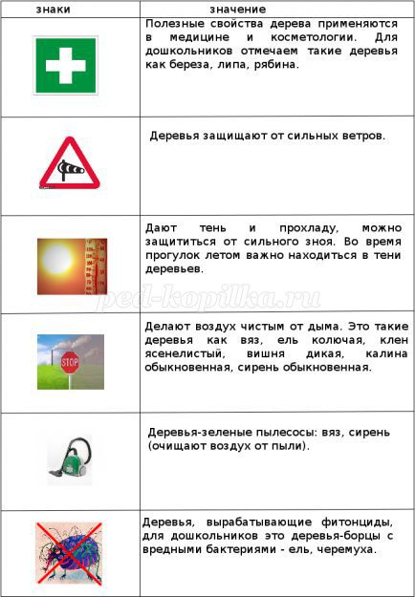

Приложение 2
Ознакомительная экскурсия по территории детского сада
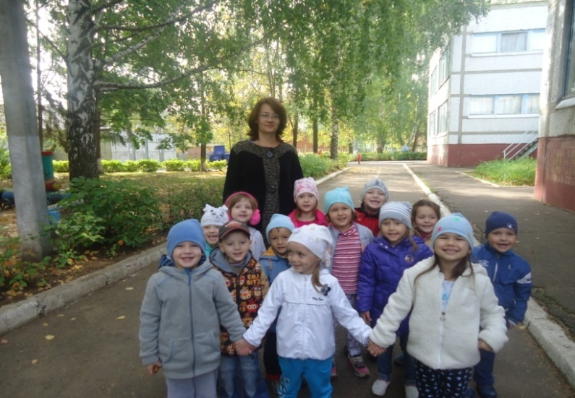
Осенний субботник.
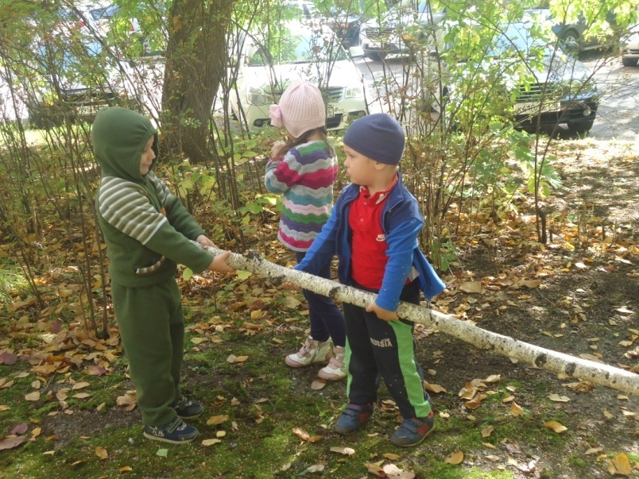

Беседа с медицинским работником о пользе деревьев.
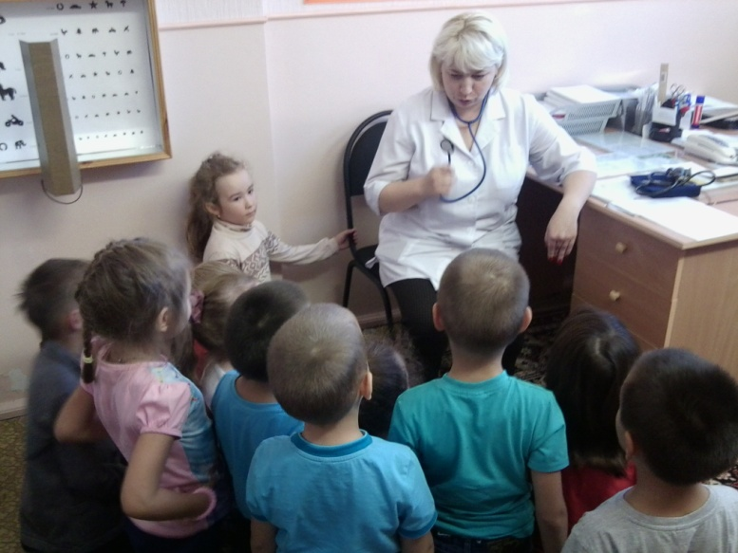
Просмотр фильма о пользе деревьев на занятиях
по изучению татарского языка
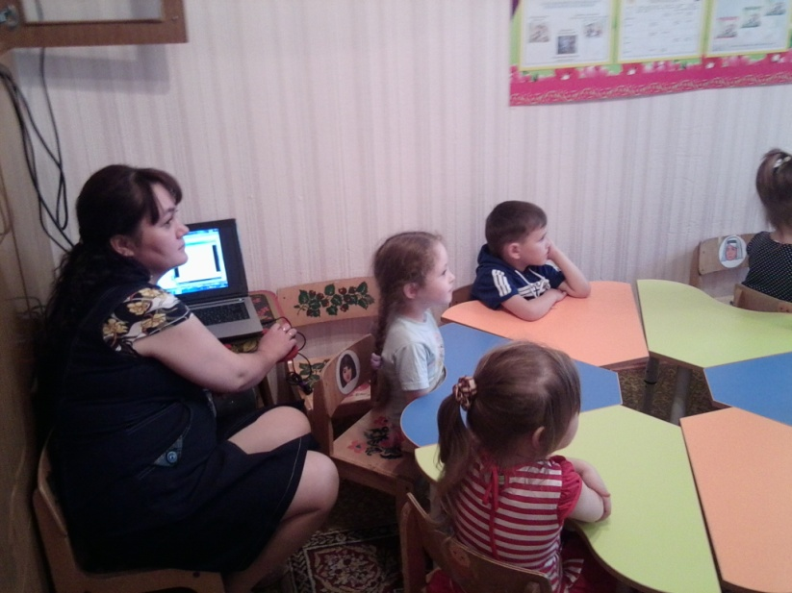
Составление плана местности территории
детского сада с насаждениями.
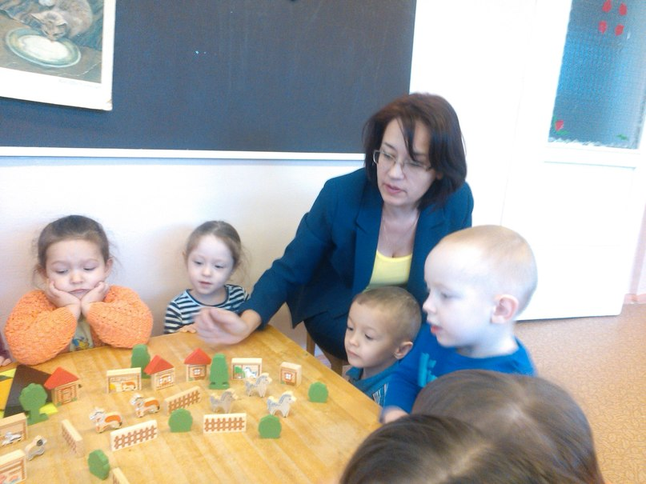

Готовимся к зиме. Изготовление кормушек
«Птичкина столовая»
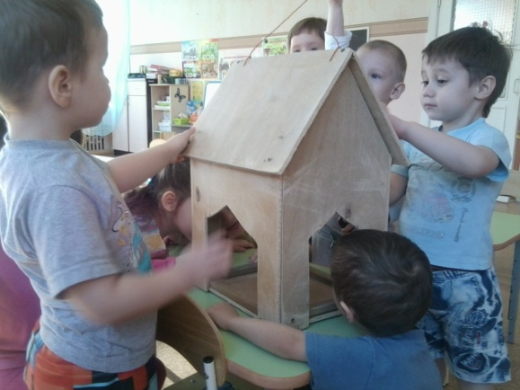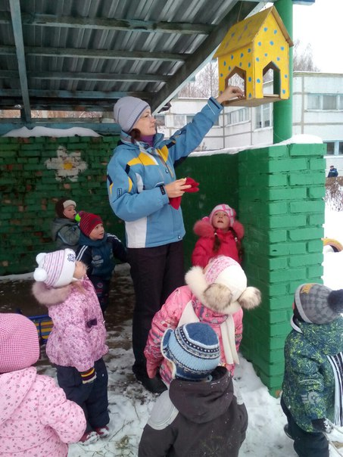
Встречаем весну. Выставка-конкурс скворечников.

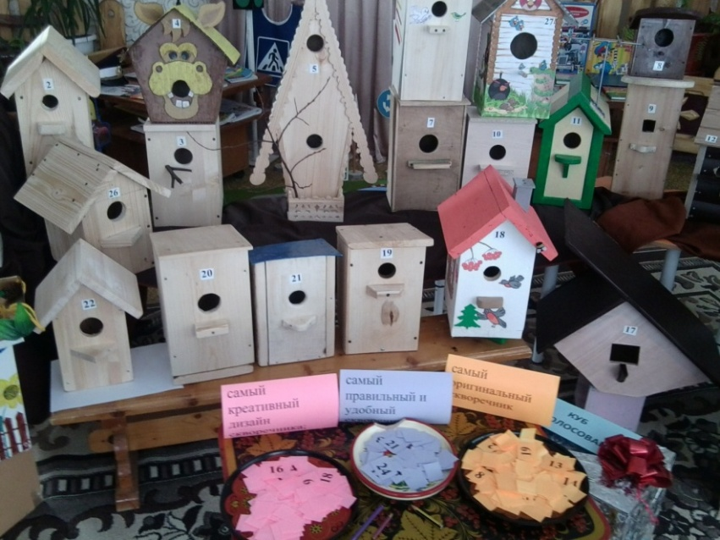

«Деревья моей мечты».
Совместная работа с родителями по топиарию

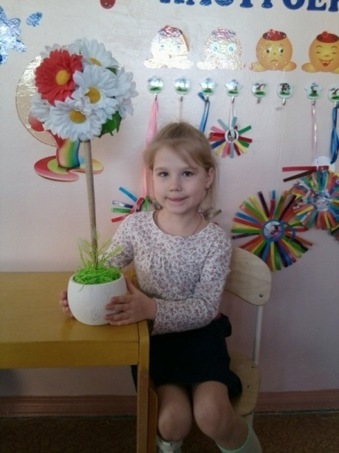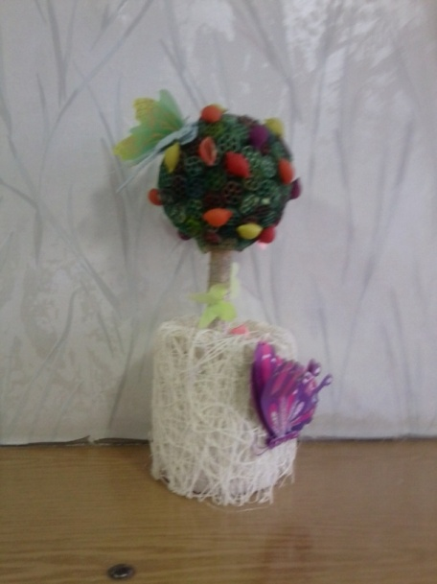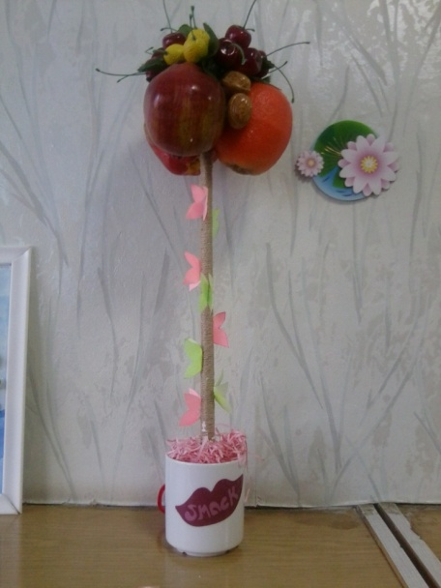
Уголок уединения. Прогулка на участке.
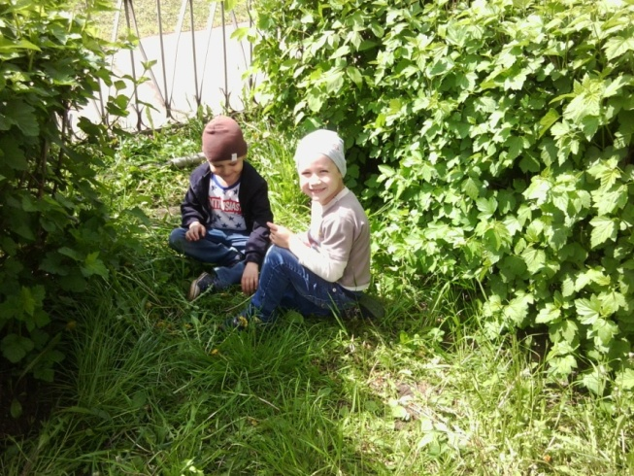
Совместная работа воспитателя и родителей с детьми,
в подготовке и проведении мероприятий и занятий согласно проекта.

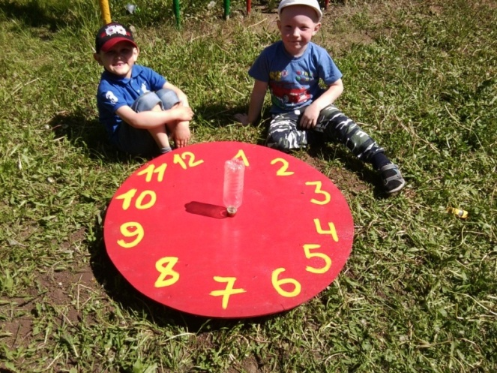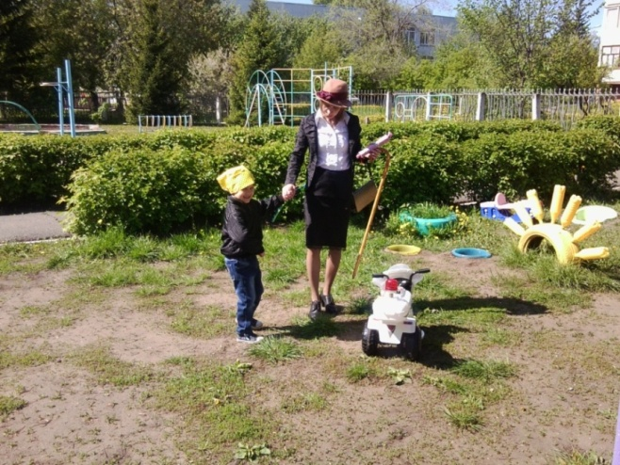
«Солнечные часы» Шапокляк в гостях

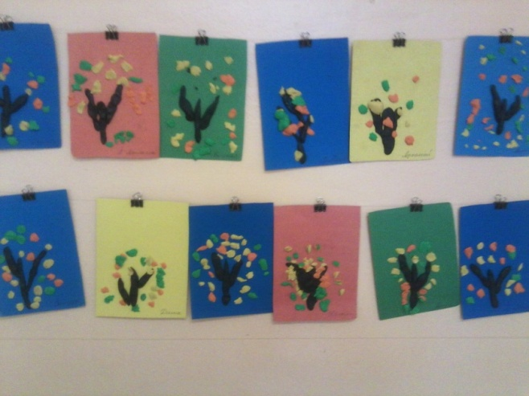
«Пластилиновые деревья»

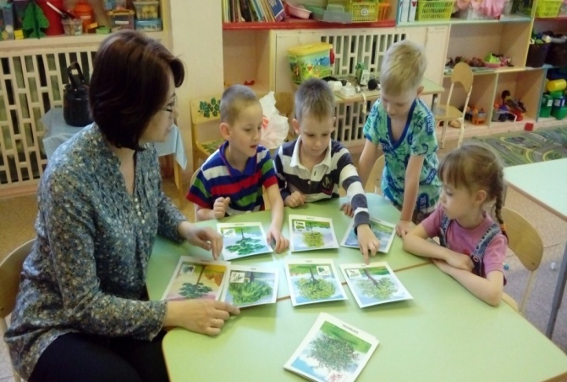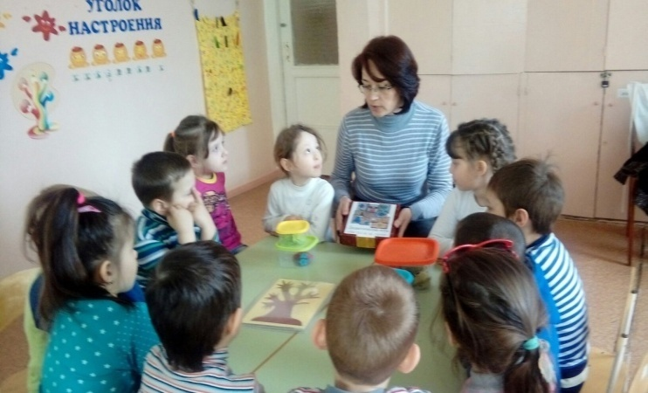
Беседа по картинкам «Угадай дерево». Настольная игра.
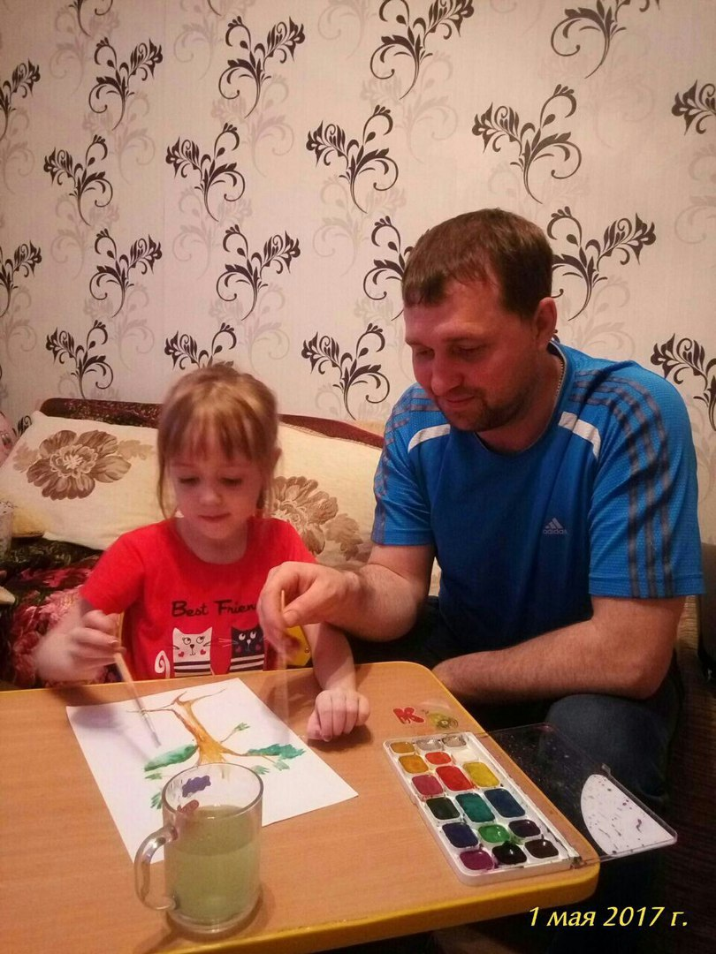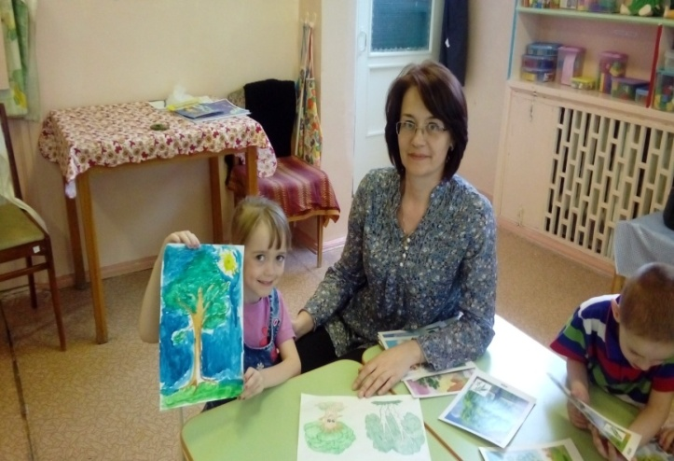
Рисуем с папой.

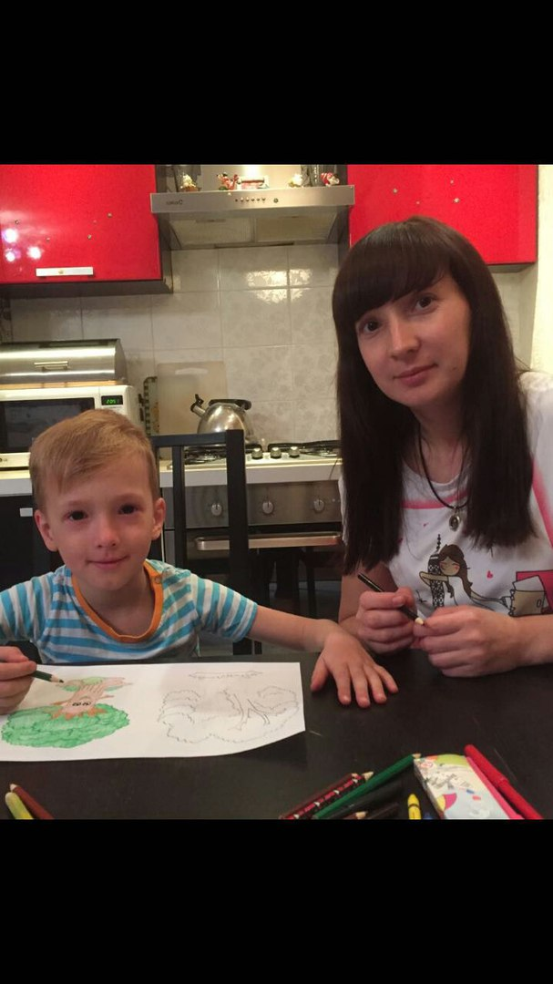

… и с мамой

Изготовление настольной игры «Я художник». Групповая деятельность.

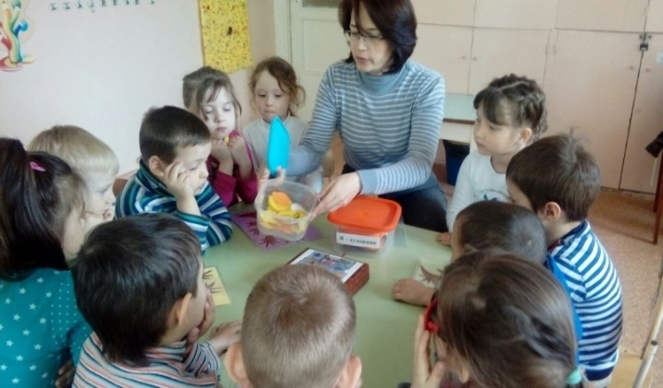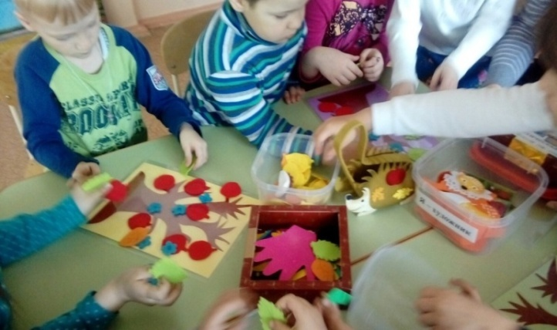

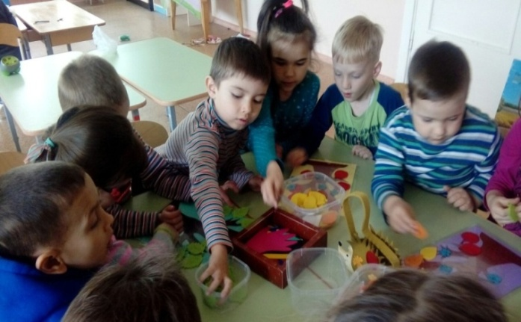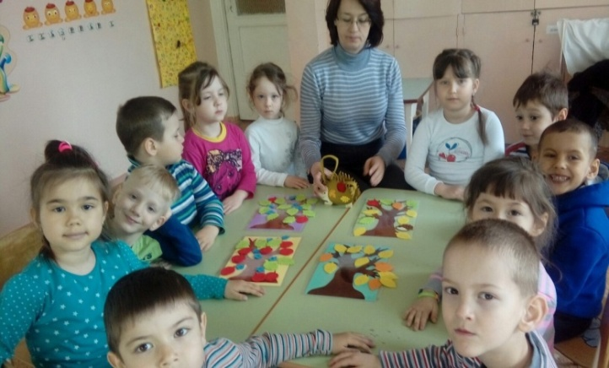

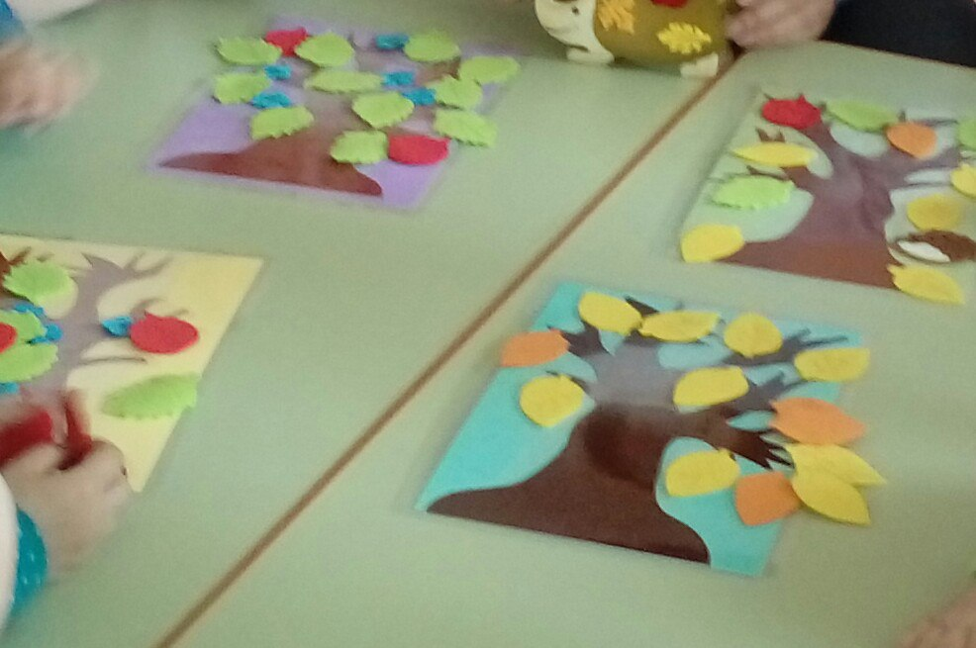

Изготовление макета территории детского сада.
Совместная деятельность.

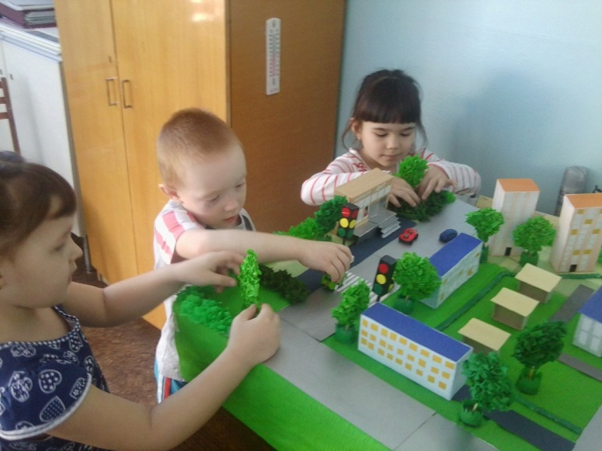

Готовый макет «Наш детский сад»

